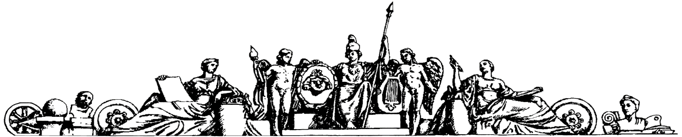

Московский государственный технический университет   
имени Н.Э. Баумана

Факультет «Биомедицинская техника» (БМТ)

Кафедра «Биометрические системы и технологии» (БМТ 1)

Отчёт к лабораторной работе № 2

по курсу:

«Математические и программные средства моделирования в биотехнических системах»

Подгруппа №2

Выполнили: Мочалова Е.

Каблучева Ю.  
Скударнов П.  
Курков Г.  
Дмитриев А.

Бутусов А.

Группа: БМТ1-31М

Проверил: Бойко А.А.

Москва, 2020

**Подгруппа №1.** Голос – *Мужской*. Параметр – *интенсивность основного тона*.

**Задания лабораторной работы №2**

Для набора данных:

1. построить общую диаграмму размаха;
2. выполнить дисперсионный анализ для установления различий между всеми группами:
3. привести перечень всех сравнений, которые возможны для данного набора данных;
4. вывести общую формулу, которая позволяет вычислить общее количество сравнений при заданном количестве сравниваемых групп;
5. определить уровень значимости, который будет использоваться в каждом отдельном сравнении с использованием поправки Бонферрони;
6. выполнить все возможные сравнения, используя критерий Стьюдента. В качестве уровня значимости использовать ранее определенное значение, вычисленное с использованием поправки Бонферрони;
7. сделать вывод о наличии либо отсутствии различий между группами для всех сравнений;
8. *дополнительное задание:* если будет обнаружено, что между группами нет различий, то объединить эти группы в одну, затем повторить анализ для объединенных групп.

**Выполнение работы**

**Считывание данных из исходного файла с расширением .csv, присвоение переменным значений столбцов, отвечающих за конкретные эмоции.**

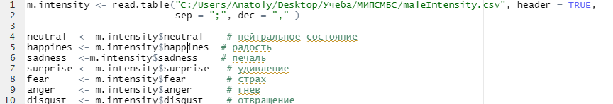

**Демонстрация считанных данных.**

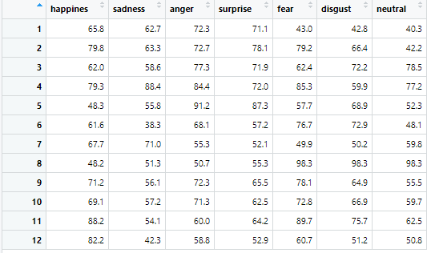

**Задание 1. Построение общей диаграммы размаха.**

Общая диаграмма размаха строится с применением команды boxplot. В качестве аргумента на вход подается набор исходных данных.

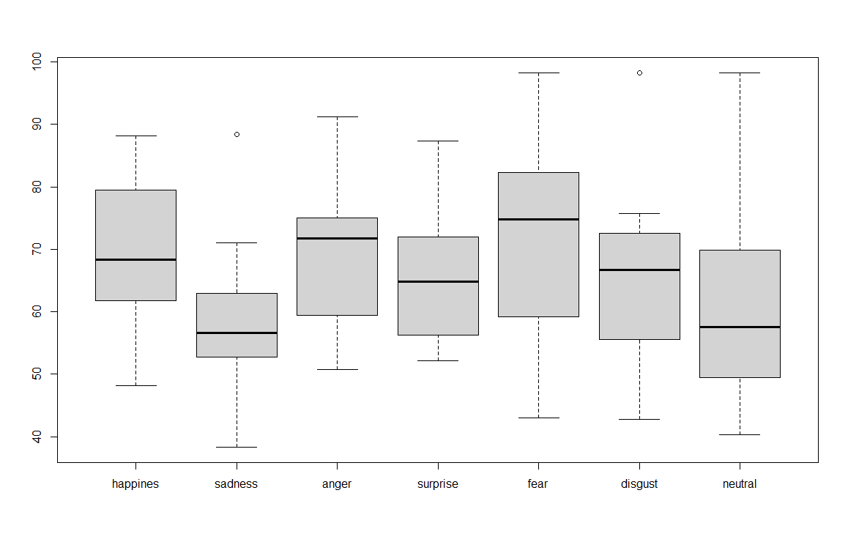

Рисунок 1 – Общая диаграмма размаха исходных данных

**Вывод: средние значения схожи для эмоций радости и отвращения, печали и нейтрального состояния.**

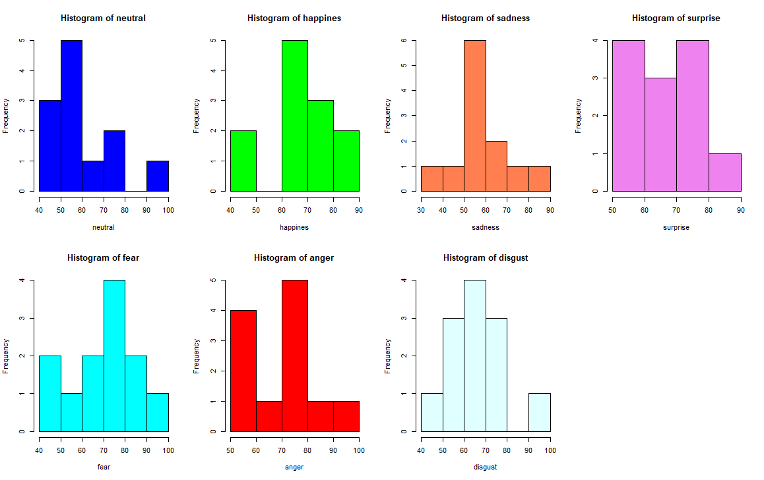

Рисунок 2 – Гистограмма исходных данных для различных эмоциональных состояний

**Задание 2. Выполнение дисперсионного анализа для установления различий между всеми группами. Нахождение внутригрупповой и межгрупповой дисперсии.**

Для установления различий между группами необходимо выполнить как внутригрупповой, так и межгрупповой дисперсионный анализ.

Для нахождения внутригрупповой дисперсии воспользуемся встроенной в функционал среды R функции var, а также формулой для нахождения внутригрупповой дисперсии, приведенной на рисунке 3.

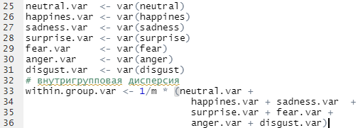

Рисунок 3 – Фрагмент алгоритма для нахождения внутригрупповой дисперсии

Численное значение внутригрупповой дисперсии – 192,76.

Для нахождения межгрупповой дисперсией воспользуемся встроенной в функционал среды R функции mean для нахождения средних значений каждой группы, представим набор данных в специальной форме, где каждому эмоциональному состоянию сопоставлены их средние значения и дисперсия, а также воспользуемся формулой для вычисления межгрупповой дисперсии, приведенной на рисунке 4.

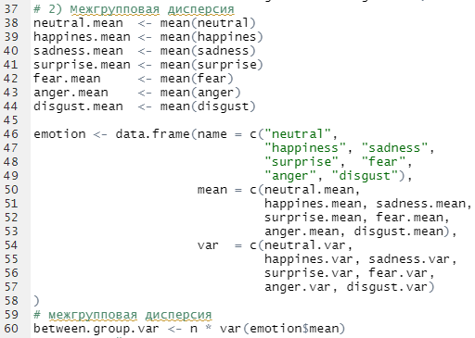

Рисунок 4 – Фрагмент алгоритма для нахождения межгрупповой дисперсии

Численное значение межгрупповой дисперсии – 272,12.

**Задание 2. Выполнение дисперсионного анализа для установления различий между всеми группами.**

Для выполнения дисперсионного анализа воспользуемся встроенной в среду R функцией aov, а также вычислим значения F-критерия. Алгоритм приведен на рисунке 5.

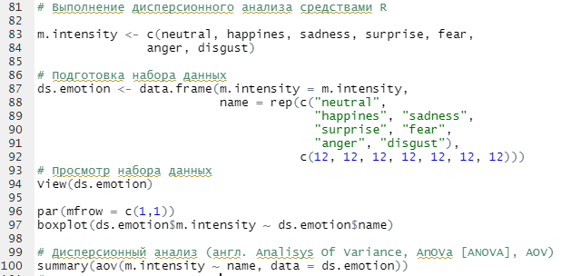

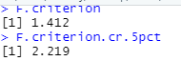

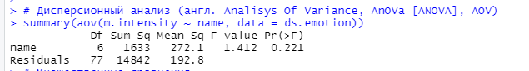

Рисунок 5 – фрагмент алгоритма выполнения дисперсионного анализа

Как можно видеть, полученное значение F-критерия ниже, чем критическое значение для уровня значимости 5%, что позволяет сделать вывод, что наборы данных статистически не различаются.

**Задание 3. Привести перечень всех сравнений, которые возможны для данного набора данных.**

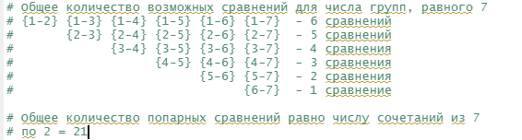

**Задание 4. Вывести общую формулу, которая позволяет вычислить общее количество сравнений при заданном количестве сравниваемых групп.**

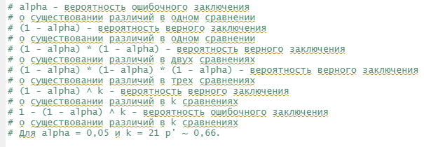

**Задание 5. Определить уровень значимости, который будет использоваться в каждом отдельном сравнении с использованием поправки Бонферрони.**

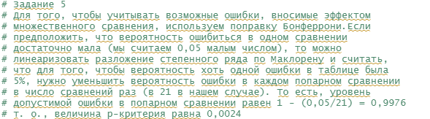

**Задание 6,7. Выполнить все возможные сравнения, используя критерий Стьюдента. В качестве уровня значимости использовать ранее определенное значение, вычисленное с использованием поправки Бонферрони. Сделать выводы о** наличии либо отсутствии **различий между группами для всех сравнений.**

В качестве уровня значимости использовалось значение, вычисленное с использованием поправки Бонферрони. Значение нормированного p-критерия 0,0024

Таблица 1 – Сравнение групп с помощью критерия Стьюдента (указаны p-значения)

|  |  |  |  |  |  |  |  |
| --- | --- | --- | --- | --- | --- | --- | --- |
|  | happiness | sadness | anger | surprise | fear | disgust | neutral |
| happiness | 1-1 | 0.05969 | 0.856 | 0.5675 | 0.6783 | 0.6224 | 0.1925 |
| sadness | 0.05969 | 2-2 | 0.03678 | 0.1333 | 0.04631 | 0.1879 | 0.7265 |
| anger | 0.856 | 0.03678 | 3-3 | 0.4326 | 0.7866 | 0.502 | 0.1417 |
| surprise | 0.5675 | 0.1333 | 0.4326 | 4-4 | 0.3645 | 0.9975 | 0.3603 |
| fear | 0.6783 | 0.04631 | 0.7866 | 0.3645 | 5-5 | 0.4135 | 0.1309 |
| disgust | 0.6224 | 0.1879 | 0.502 | 0.9975 | 0.4135 | 6-6 | 0.4056 |
| neutral | 0.4159 | 0.7265 | 0.1417 | 0.3603 | 0.1309 | 0.4056 | 7-7 |

**Вывод:** все возможные сравнения, используя критерий Стьюдента, не выявили статистически значимой разницы в группах.

группами нет статистической значимой разницы.

**Задание 8. *Дополнительное задание:* если будет обнаружено, что между группами нет различий, то объединить эти группы в одну, затем повторить анализ для объединенных групп.**

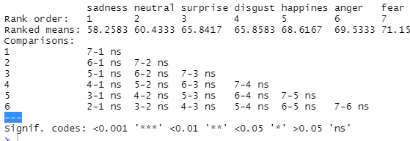

**Вывод:** критерий Стьюдента с поправкой Бонферонни и критерий значимой разности Тьюки показали, что между группами нет статистической значимой разницы.